5 Октября 2019

День учителя!
5 октября учителя и учащиеся Сурхачинской школы отметили праздник День учителя. С раннего утра выпускники поздравляли учителей с праздником, подарили цветы, сладкие подарки и показали красочный концерт.
20 Сентября 2019

"Голубь мира"
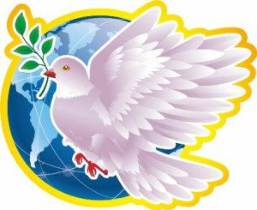
В целях реализации Международного проекта "Голубь мира", в преддверии празднования главного праздника нашей страны - 75- летия Победы в Великой Отечественной войне, 20 сентября в Сурхачинской школе проведена торжественная линейка.
18 Сентября 2019

День единства народов Дагестана
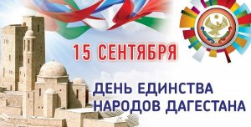
17 сентября в Сурхачинской школе проведено общешкольное мероприятие ко Дню единства народов Дагестана. В мероприятии приняли участие учащиеся 5-10 классов. Мероприятие прошло торжественно и красочно.
3 Сентября 2019

ДЕНЬ ЗНАНИЙ -УРОК ПОБЕДЫ!
2 сентября школьников, учителей и родителей собрала торжественная линейка, посвящённая началу нового учебного года. Традиционно прозвенел звонок, приглашая всех участников учебного процесса к новым знаниям, свершениям и открытиям. После торжественной линейки во всех классах прошёл Урок Победы, в целях сохранения исторической памяти и в ознаменование 75-летия Победы в Великой Отечественной войне 1941-1945 годов.

